Δραστηριότητα 5^{η} : Αγωνία στον βυθό.

Σ’ αυτή την δραστηριότητα θα φτιάξουμε ένα διαδραστικό παιχνίδι «Αγωνία στον βυθό», όπου το χταπόδι, το οποίο κινείται από τον χρήστη με τα βελάκια, προσπαθεί να αποφύγει τον καρχαρία. Αν το χταπόδι πέσει πάνω στον καρχαρία χάνει μία ζωή. Το παιχνίδι τελειώνει όταν το χταπόδι χάσει και τις 3 ζωές του. Όσο το χταπόδι παραμένει στον βυθό αποφεύγοντας τον καρχαρία το σκορ του παίχτη ανεβαίνει.

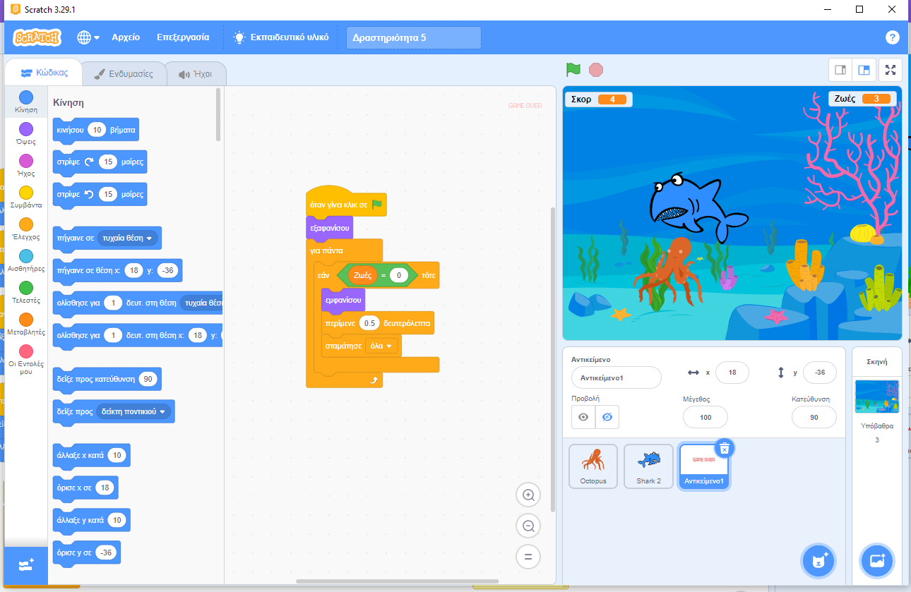

Αρχικά, επιλέγουμε ως Υπόβαθρο, από την καρτέλα «Υποβρύχια» τα δύο Υποβρύχια που υπάρχουν στο scratch. Προσθέτουμε τα αντικείμενα του Χταποδιού και του Καρχαρία. Φροντίζουμε να διαγράψουμε από τις ενδυμασίες του χταποδιού τις 3 τελευταίες ενδυμασίες με το χταπόδι πειρατή, κτλ. Τέλος, φτιάχνουμε ένα νέο αντικείμενο με την ζωγραφική, όπου πατώντας το Τ και επιλέγοντας γραμματοσειρά pixel γράφουμε με κόκκινα γράμματα τη λέξη «GAME OVER». Μειώνουμε το μέγεθος του χταποδιού στο 70 για να είναι ομοιόμορφο με τον καρχαρία και τοποθετούμε τα αντικείμενα στην κατάλληλη θέση στον βυθό.

Ας ξεκινήσουμε με του υπόβαθρου.

Το υπόβαθρό μας θέλουμε να είναι πάντα αρχικά το “Underwater1” οπότε από τις Όψεις βρίσκω την εντολή «Άλλαξε υπόβαθρο σε Underwater1».
Θέλω να εμφανίζονται αριστερά και δεξιά το σκορ και οι ζωές του χταποδιού. Αυτά είναι δύο στοιχεία τα οποία θέλω να αλλάζουν κατά τη διάρκεια του παιχνιδιού, ανάλογα με τα συμβάντα που θα γίνονται. Για παράδειγμα, οι ζωές του χταποδιού πρέπει να μειώνονται κάθε φορά που το χταπόδι πέφτει πάνω στον καρχαρία, δηλ ο καρχαρίας τρώει το χταπόδι. Για να το πετύχω αυτό δημιουργώ δύο μεταβλητές από τις Μεταβλητές->Δημιουργία μεταβλητής->Σκορ και έπειτα Ζωές. Αρχικοποιώ τις δύο μεταβλητές με τις εντολές 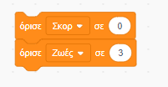. Τακτοποιώ τα εικονίδια αριστερά και δεξιά στη σκηνή.
Αυτό που θέλουμε να γίνεται συνεχόμενα στο υπόβαθρο είναι αφού περάσει ένα δευτερόλεπτο, το σκορ να μεγαλώνει κατά 1. Κάθε φορά που το σκορ θα φτάνει στο 10, το υπόβαθρο θα αλλάζει σε “Underwater2”.
Για να ελέγξουμε την συνθήκη αν το σκορ είναι 10, χρησιμοποιούμε από τους τελεστές την εντολή 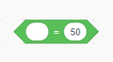, η οποία τοποθετείται μέσα στη δομή επιλογής 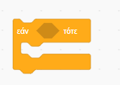. Εάν το σκορ είναι 10, τότε το υπόβαθρο αλλάζει σε «Underwater2», αυτό πραγματοποιείται με την εντολή 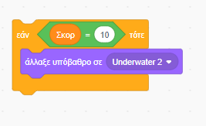

Οπότε συνολικά έχουμε τις εντολές 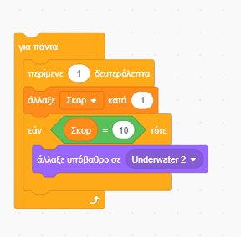

Ας προχωρήσουμε τώρα στο σενάριο του αντικειμένου Game over.

Το αντικείμενο Game over αρχικά πρέπει να Εξαφανιστεί και αυτό θα γίνει με την εντολή «Εξαφανίσου» από τις Όψεις. Έπειτα, αυτό που πρέπει να κάνει επαναλαμβανόμενα είναι να ελέγχει τη μεταβλητή Ζωές, αν η μεταβλητή αυτή γίνει 0, τότε πρέπει να εμφανιστεί και μετά από 0.5 δευτερόλεπτα πρέπει να σταματήσουν όλα. Αυτό γίνεται με τις εντολές 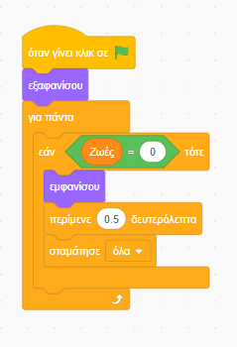

Ας συνεχίσουμε τώρα με το σενάριο του χταποδιού.

Αυτό που πρέπει να κάνει το χταπόδι επαναλαμβανόμενα καθόλη τη διάρκεια του παιχνιδιού είναι να αλλάζει ενδυμασία, περιμένοντας όμως κατά 0.2 δευτερόλεπτα. Αυτό το πετυχαίνουμε με τις εντολές 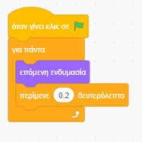

Επίσης επαναλαμβανόμενα πρέπει να ελέγχει εάν έφτασε στα όρια της σκηνής για να αναπηδήσει. Αυτό το πετυχαίνει με τις εντολές 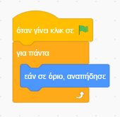 .
Τέλος, θα πρέπει να ορίσουμε τι πρέπει να κάνει το χταπόδι κάθε φορά που ο χρήστης θα πατάει το βελάκι δεξιά, αριστερά, πάνω και κάτω. Αυτό το πετυχαίνουμε με τις εντολές 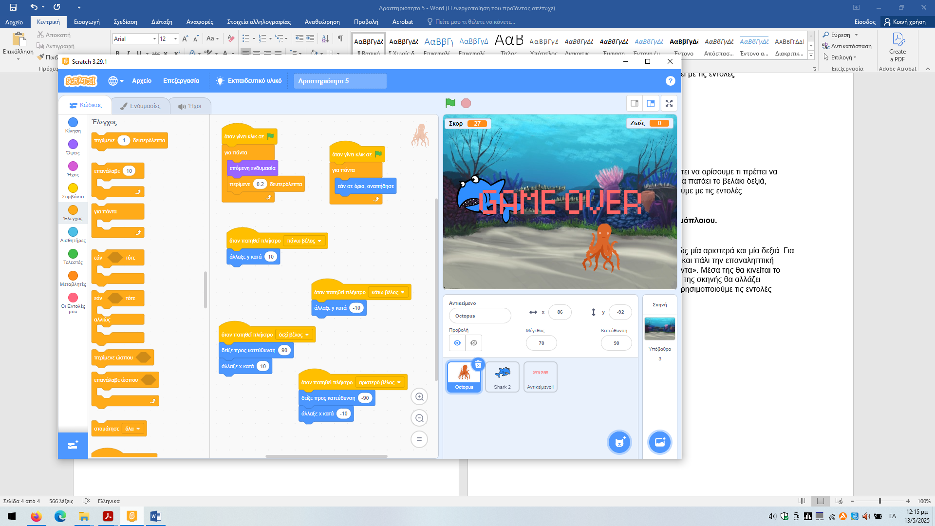για να προχωρήσει 10 βήματα προ τα πάνω, στον y άξονα δηλαδή και ανάλογα αν πατηθεί το κάτω βέλος, θα πρέπει να προχωρήσει -10 βήματα στον y άξονα.
Για το βέλος αριστερά και δεξιά, χρησιμοποιούμε τις εντολές όπου πρέπει το χταπόδι αρχικά να αλλάξει κατεύθυνση κατά 90 μοίρες και έπειτα να προχωρήσει 10 βήματα στον άξονα χ και αντίστοιχα για το αριστερό βέλος, πρέπει να αλλάξει κατεύθυνση κατά -90 και να προχωρήσει -10 βήματα.

Τέλος, θα κάνουμε το σενάριο του καρχαρία.

Θέλουμε ο καρχαρίας να ξεκινάει πάντα με την πρώτη του ενδυμασία και συνεχόμενα να προχωράει 4 βήματα, για να πηγαίνει πιο αργά από το χταπόδι, να ελέγχει αν έχει βρεθεί στα όρια τη σκηνής για να αναπηδήσει και να ορίσουμε τον τρόπο περιστροφής του σε αριστερά δεξιά για να κινείται μόνο αριστερά-δεξιά και όχι σε όλο τον χώρο της σκηνής. Όλα τα παραπάνω γίνονται με τις εντολές 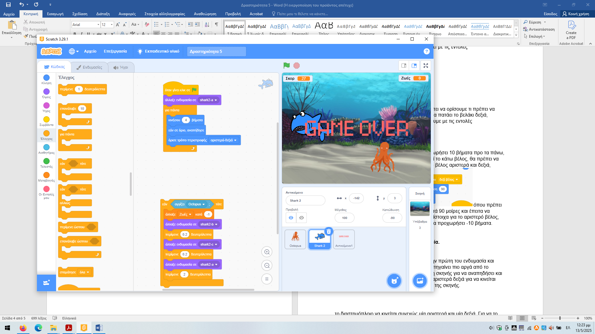
Ο έλεγχος που πρέπει να κάνει ο καρχαρίας επαναλαμβανόμενα είναι αν θα αγγίξει το χταπόδι. Αν θα συμβεί αυτό θα πρέπει να μειώσει την μεταβλητή Ζωές κατά 1 και έπειτα να αλλάζει την ενδυμασία του έτσι ώστε να φαίνεται σαν να δάγκωσε το χταπόδι. Αυτό το πετυχαίνουμε με τις εντολές.

